ВОПРОСЫ ДЛЯ ПОДГОТОВКИ К ЭКЗАМЕНУ
По междисциплинарному курсу
МДК.03.01. Схемотехническое проектирование электронных приборов и устройств
для студентов II курса по специальности
11.02.16 Монтаж, техническое обслуживание и ремонт электронных приборов и
устройств
2024-2025 учебный год
Решеткова Елена Алексеевна
Теоретические вопросы:
- Принцип усиления
- Структурная схема усилителей.
- Классификация усилителей.
- Основные технические показатели электронных усилителей.
- Основные режимы работы УЭ
- Основные схемы включения транзистора
- Искажения в усилителях
- Питание выходной цепи УЭ.
- Питание входной цепи УЭ (подача напряжения смещения)
- Характеристики УЭ. Построение линии нагрузки.
- Виды ОС в УК
- Стабилизация положения точки покоя с помощью ООС
- Температурная стабилизация рабочей точки
- Резисторный каскад предварительного усиления (схема, назначение элементов).
- Усилители мощности.
- Операционные усилители
- Основные качественные показатели радиоприёмного устройства.
- Помехоустойчивость РПУ, виды помех.
- Назначение, основные функции и структурная схема радиоприёмного устройства.
- Структурная схема супергетеродинного приёмника.
- Структурная схема приёмника прямого усиления.
- Входные цепи в радиоприемниках
- Резонансные усилители в РПУ.
- Преобразователи частоты, структурная схема, принцип действия.
- Диодный амплитудный детектор.
- АРУ. Виды АРУ.
- АПЧ: структурная схема, принцип действия виды.
- Элементы настройки и коммутации радиоприёмников.
- Частотные детекторы: структурная схема, принцип действия
- Регулировка полосы пропускания в радиоприемниках.
- Виды настроек радиоприёмника.
- Структурная схема радиопередатчика с АМ
- Структурная схема радиопередатчика с ЧМ
- Колебания I и II рода. Основной режим работы генераторов
- Блок-схема РПУ. Принцип работы радиопередатчика
- Условия самовозбуждения генератора
- Принцип построения схем АГ.
- Трёхточечные схемы АГ. Общее правило построения 3х-точечных схем АГ.
- Мягкое и жёсткое самовозбуждение АГ в РПУ
- Стабилизация частоты генераторов.
- Простейшие АГ с кварцем
- Структурная схема вторичного источника питания
- Основные схемы выпрямления
- Сглаживающие фильтры
- Параметрические стабилизаторы напряжения
- Компенсационные стабилизаторы напряжения
- Умножители напряжения
- Структурная схема и принцип работы импульсного блока питания
- Модулятор длительности
- Резонансные фильтры

Практические задания:
- Cоставить схему усилителя с параллельным питанием выходной цепи, подачей напряжения смещения фиксированным током базы и эмиттерной стабилизацией рабочей точки.
- Cоставить схему усилителя с последовательным питанием выходной цепи, подачей напряжения смещения фиксированным током базы и эмиттерной стабилизацией рабочей точки.
- Cоставить схему усилителя с параллельным питанием выходной цепи, подачей напряжения смещения фиксированным напряжением базы и эмиттерной стабилизацией рабочей точки.
- Cоставить схему усилителя с параллельным питанием выходной цепи, подачей напряжения смещения фиксированным током базы и коллекторной стабилизацией рабочей точки.
- Cоставить схему усилителя с последовательным питанием выходной цепи, подачей напряжения смещения фиксированным током базы и эмиттерной стабилизацией рабочей точки.
- Cоставить схему усилителя с параллельным питанием выходной цепи, подачей напряжения смещения фиксированным током базы и температурной стабилизацией рабочей точки.
- Составить схему усилителя, работающего в режиме класса В.
- Cоставить схему усилителя с параллельным питанием выходной цепи, подачей напряжения смещения фиксированным током базы и коллекторной стабилизацией рабочей точки.
- Составить схему усилительного каскада (питание входной и выходной цепи выбрать самостоятельно; ввести в схему элементы стабилизации положения рабочей точки)
- Составить схему усилителя, работающего в режиме класса А.
- Рассчитайте значение амплитуды сигнала на выходе схемы
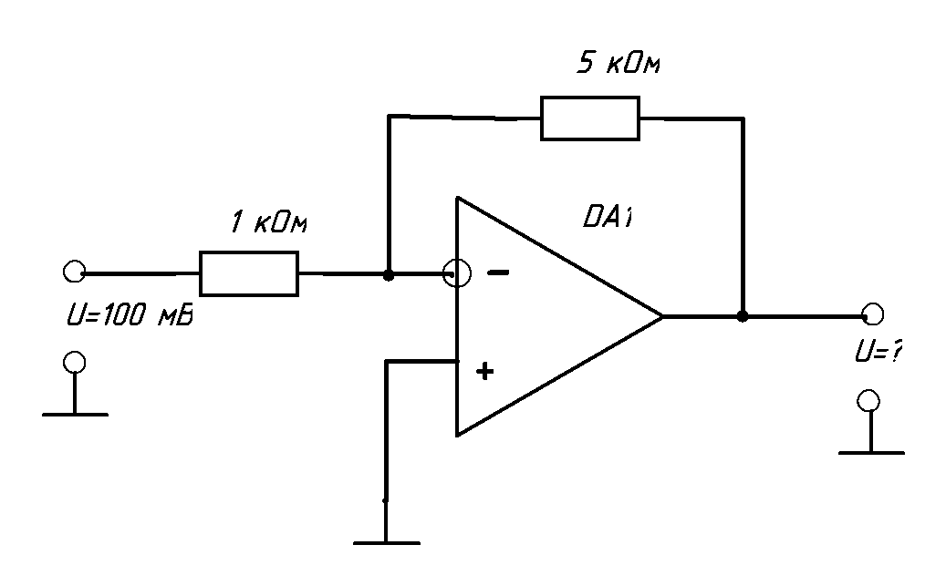
- Приведите форму сигнала на выходе схемы
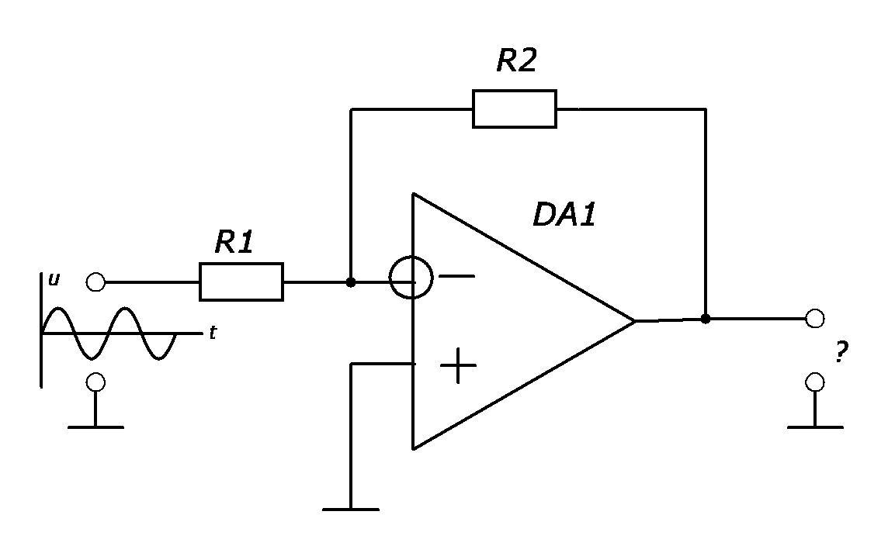
- Усилитель включает в себя два каскада. Первый каскад имеет коэффициент усиления по напряжению 30, а второй – 40. Рассчитайте общий коэффициент усиления усилителя
- Определите выходную мощность усилителя с Uн=100 мВ, Rн=4 Ом
- Составить схему одного из типов приемника (в билете указана конкретная схема, например, схему супергетеродинного приемника, или приемника прямого усиления.)
- Рассчитать частоту входной цепи: С=…. пФ, L=….мкФ
- Составить электрическую схему каскада приемника (в билете указана конкретная схема каскада, например входной цепи, резонансного усилителя, преобразователя частоты и пр. с заданными видами межкаскадной связи)
- Рассчитать элементы входной цепи радиоприемника, настроенного на частоту … МГц
- Рассчитать элементы нагрузки резонансного усилителя, настроенного на частоту … МГц
- Составить схему электрическую принципиальную одного из каскадов радиопередатчика (в билете указана конкретная схема каскада, например, генератора-усилителя, генератора с самовозбуждением, АГ типа RC, индуктивной или емкостной трехточки и пр.)
- Составить схему пассивного или активного регулятора тембра
- Составить схему источника питания с двухтактной схемой выпрямителя
- Составьте структурную схему модулятора длительности
- Составить схему источника питания с параметрическим стабилизатором напряжения
- Составить схему источника питания с компенсационным стабилизатором напряжения (с использованием интегральной микросхемы)

СПИСОК ЛИТЕРАТУРЫ И ИСТОЧНИКОВ
- Левин, А. С. "Электронные устройства: Основы схемотехники" — 2018, Издательство "Бином. Лаборатория знаний".
- Костюк, А. Г. "Курс схемотехники" — 2017, Издательство "Политехника".
- Сухов, Е. В. "Усилители и источники питания" — 2019, Издательство "Энергия".
- Ширяев, В. А. "Приемные и передающие радиоустройства" — 2020, Издательство "Это".
- Михайлов, Н. И. "Основы проектирования электронных приборов" — 2021, Издательство "Наука".
- Гусев, И. В. "Цифровая схемотехника" — 2022, Издательство "Сириус".
- Кузнецов, П. А. "Схемы и устройства радиосвязи" — 2023, Издательство "Радио и связь".

Интернет-ресурсы:
http://lib.mexmat.ru/books/
http://www.chipnews.ru/
http://www.security-tks.com/l
http://www.soniir.ru/index.php/the-community/
http://mirknig.com/2009/11/16/
http://www.radioradar.net/radiofan/audio_equipment/

